Гражданско-патриотическое воспитание обучающихся на базе МБОУ «Шипицынская СОШ» Большереченского района
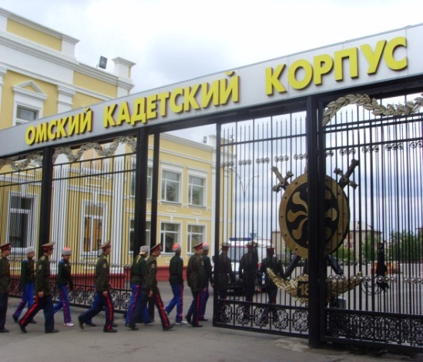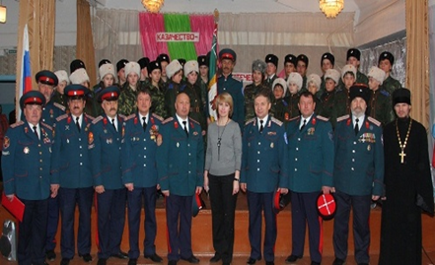
Изменения в общественной жизни, возрождение казачества и перевод казачьих формирований на государственную службу обусловили создание и все большее распространение как в России, так и в области образовательных учреждений, классов казачьей направленности.
С целью осуществления комплексного подхода в работе по усилению внимания к патриотическому воспитанию школьников, возрождения казачества и решения постановления правительства РФ «О федеральной целевой программе поддержки казачьих обществ» от 21.07.99.» в 2006 г. была создана УКС ( ученическая казачья сотня) .
За основу нашей работы в школе взято:
-Государственная программа РФ « Развитие образования» на 2013-2020г
- распоряжение президента Российской Федерации от 9 апреля 1997 года № 118-пр «О создании общеобразовательных учреждений – кадетских школ (школ интернатов);
- Стратегия развития воспитания в Российской Федерации на период до 2025 года от 29 мая 2015 г. № 996-р.
« Сибирь родная- край казачий». является первой ступенью комплексной программы. Мы изучаем « Основы православной культуры» и посещаем стрелковый кружок
Наши достижения:
Военно -спортивная областная игра « Казачий Сполох» ,- I место
«Слете допризывной казачьей молодежи»-II место
Областной спартакиада « Динамовские старты»-II место
« Омск против наркотиков»-IIIместо

